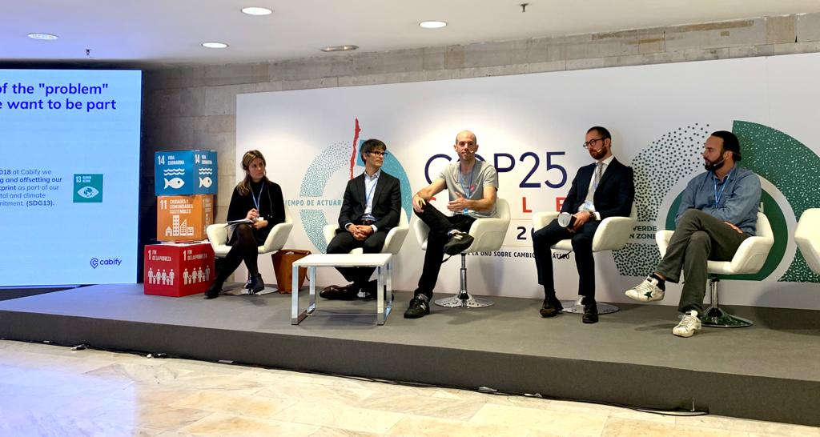

**Cabify se compromete a avanzar hacia emisiones 0 en 2025 y ya planea una electrificación progresiva de flotas.**

* Juan de Antonio, CEO y Fundador de Cabify, anuncia en el marco de la Cumbre del Clima, que Cabify **compensa en 2019 -como en 2018- el 100% de la huella de carbono de su operación a nivel mundial** y a partir de ahora reducirá sus emisiones al menos un 15% anual.
* Para entender los retos ante la electrificación, BID Invest y Cabify realizaron un estudio con 200 conductores de la Ciudad de México para identificar las principales barreras para comprar un vehículo eléctrico.
* Cabify **planea un programa de transición progresiva al vehículo eléctrico** para el que cuenta con BID Invest como socio clave en México y en el resto de Latinoamérica.

**Ciudad de México, 10, diciembre, 2019.-** La empresa de movilidad Cabify anunció hoy durante la intervención de **Juan de Antonio (CEO y Fundador de Cabify)** en la Cumbre del Clima en España -llevada a cabo por la ONU-, que **ya** **compensa todas las emisiones de carbono producto de su operación en 2019 en Latinoamérica y España y que, desde ahora, reducirá sus emisiones 15% cada año**.

El fundador de Cabify explicó que “**nuestra estrategia de crecimiento y liderazgo pasa necesariamente por la sostenibilidad financiera, social y, por supuesto, ambiental.** No en vano, hoy renovamos el compromiso que nos convirtió en **la primera empresa de movilidad como servicio en neutralizar sus emisiones de carbono** en Europa y Latinoamérica. Este es uno de los muchos pasos que estamos dando para asegurarnos que estamos teniendo un impacto positivo en nuestras ciudades”.

**Cabify, que llegó a México en 2012, planea la transición progresiva hacia una flota eléctrica**: “Hoy todos nuestros trayectos son neutros en emisiones de carbono y estamos comprometidos **para avanzar hasta llegar a cero en 2025 con una progresiva electrificación de flotas y servicios**”, precisó De Antonio durante su intervención en la Cumbre del Clima. “Este proyecto es claramente retador porque **depende de la propia evolución de la industria del automóvil** y la facilidad de acceso a puntos de recarga y esperamos que la realidad en cada una de las ciudades en las que operamos se adapte”.

En México, desde 2018, **el BID Invest, miembro del Grupo Banco Interamericano de Desarrollo**, trabaja como aval y aliado de Cabify en este compromiso, cuyo resultado fue la publicación [+ Vehículos eléctricos en la industria de *ride hailing*](https://storage.googleapis.com/cabify-production-kaleidoscope/5c23797a58f6b2a9b19f2a2de208d741.pdf)conducido por la consultora Ernst & Young (EY) sobre la presencia y los retos que el vehículo eléctrico plantea en el sector de la movilidad urbana en el país.

El análisis concluyó que en 2018 s**ólo el 0.01% de las ventas de autos nuevos en México eran modelos eléctricos,** porcentaje suficientemente bajo comparado con Noruega, líder en este aspecto con 49%. De igual manera señala algunas barreras por las que los mexicanos **no pueden adquirir vehículos eléctricos**, por ejemplo:

* **Altos precios para comprar:** Actualmente la diferencia en costo de compra entre un vehículo eléctrico y uno de combustión interna es de 128%.
* **Poca información respecto a los vehículos eléctricos:** Esta es la segunda respuesta más frecuente -después de los elevados precios para comprar un coche con estas características– entre los conductores y las conductoras mexicanas que participaron en el estudio.
* **No hay infraestructura suficiente para cargar:** En México solo existen 500 puntos de carga privados en comparación con los más de 45,000 que tiene Estados Unidos.

**Agustín Jiménez, Director General de Cabify México**, refirió que la plataforma “ya trabaja en el desarrollo de tecnología que garantice una mayor eficiencia de la aplicación con mejoras en el proceso que asigna los trayectos al usar datos en tiempo real. Esto permitirá reducir los kilómetros de viaje sin pasajeros, lo que optimizará la experiencia ofrecida a conductores y usuarios”.

Frente a este escenario, Cabify s**e compromete a apoyar la transición hacia una flota eléctrica de sus socios conductores**. Actualmente, la plataforma valora distintas alternativas como subsidios para reducir comisiones hasta la compra de una flota propia que pueda ser utilizada en ciclos optimizados por distintos socios la Empresa de Redes de Transporte. **Distribuir el riesgo y la responsabilidad frente al total de la inversión**, podría incrementar enormemente la accesibilidad al vehículo eléctrico.

**###**

**Acerca de Cabify:** Cabify, empresa adherida al Pacto Mundial de la ONU, pone en contacto a usuarios particulares y empresas con las formas de transporte que mejor se adaptan a sus necesidades. Su principal objetivo es el hacer de las ciudades un mejor lugar para vivir. Para ello, busca descongestionar las calles proporcionando, a través de la tecnología, una opción de movilidad segura y de calidad. En 2019 Cabify integró su equipo de liderazgo con el de Easy, ambas empresas pertenecientes a la holding Maxi Mobility, además de integrar la categoría "Taxi" en su plataforma. Este movimiento estratégico hace avanzar el plan de Cabify de construir la plataforma de Movilidad como Servicio líder en América Latina y Europa y garantiza que Cabify brinde más servicios a sus socios conductores, y taxistas aliados, así como más disponibilidad a sus pasajeros.

Fundada en 2011, en Madrid, Cabify se extendió, a los pocos meses, a América Latina y actualmente está presente en Argentina, Brasil, Chile, Colombia, Ecuador, España, México, Panamá, Perú, Uruguay y República Dominicana y se adecua a las particularidades de las más de 130 ciudades en las que opera. Con un equipo casi enteramente latino, se destaca por apostar por el talento local, generando empleos en una industria que está siendo transformada por la tecnología. Cabify, como parte de su compromiso de ser una empresa socialmente responsable y en línea con los ODS, es la primera MaaS en América Latina y Europa en compensar el 100% de las emisiones de CO2 generadas por su operación.

**Contacto para prensa en Cabify:** Ilse Noguez. ilse.noguez@cabify.com. +1.849.885.8838

**Contacto para prensa:**Ernesto Pacheco. [ernesto.pacheco@another.co](mailto:ernesto.pacheco@another.co). +52 55 5213 5035